

**Nombre de alumno:**

**Aurora Isabel Gómez Santis.**

**Nombre del profesor:**

**Sebastián Domínguez.**

**Nombre del trabajo:**

**Punto medio.**

**Materia:**

**Geometría analítica**

**Grado: 1°**

**Grupo: A**

Comitán de Domínguez Chiapas a 24 de Agosto de 2020.

**Instrucciones:** Lee atentamente cada situación, apóyate de los links y de las actividades pasadas, no te quedes con dudas, las preguntarás la próxima clase.

1. En la carretera Comitán–Trinitaria, se pretende instalar una caseta de cobro a la mitad de ambas ciudades. Se sabe que Comitán está situado en el punto C(1,5) y Trinitaria en el punto T(5,1).

Ubica ambas ciudades en el plano cartesiano y dibuja la carretera que las une.

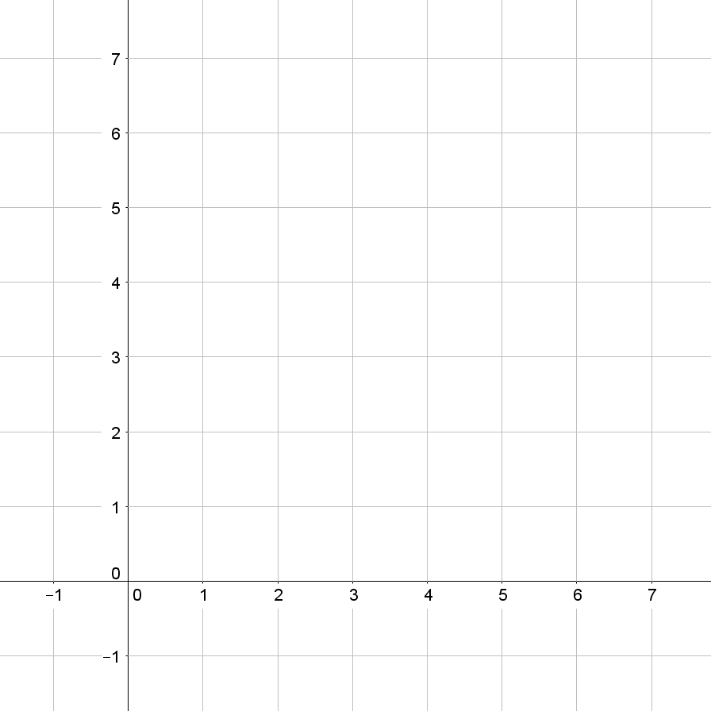

1. ¿Cuál es la distancia que existe entre ambas ciudades?

R= 9.21

1. ¿A qué distancia de ambas ciudades quedaría la caseta de cobro?

R= 8.48 m

1. ¿Cuáles serían las coordenadas de la caseta de cobro?

R= (4,5)

1. Karen acaba de adquirir unos patines en mercado libre, pero la publicación decía “entrega acordar con el vendedor” por lo que ella accedió recoger su compra en un punto medio entre el vendedor y ella.

Karen vive en Chiapas situado en el punto C(46,-30) y el vendedor en Veracruz situado en el punto V(-45,30). Responde las siguientes preguntas.

1. ¿Cuáles son las coordenadas del punto donde se encontrarían?

R= (5,4)

1. ¿Qué distancia recorrerá cada uno?

R= d 109

1. ¿A qué distancia se encuentra Karen del vendedor a la hora de la compra?

R= 54.4

**Links de apoyo:**

**Explicación virtual por parte del maestro**

[**https://www.youtube.com/watch?v=1wUfhRr-g8s&ab_channel=SebastianDominguez**](https://www.youtube.com/watch?v=1wUfhRr-g8s&ab_channel=SebastianDominguez)

Distancia entre dos puntos

<https://www.youtube.com/watch?v=aaSrjfMyq1Y>

Punto medio I

<https://www.youtube.com/watch?v=qzRxsVoUaMo>

Punto medio II

<https://www.youtube.com/watch?v=75tX-uA--iA>